**BÀI 25: HỆ THỐNG BÔI TRƠN**

**TÓM TẮT LÝ THUYẾT**  
**I. Nhiệm vụ và phân loại**  
 **1. Nhiệm vụ**  
Đưa dầu bôi trơn lên các bề mặt ma sát của các chi tiết đươc hoạt động bình thường và tăng tuổi thọ cho các chi tiết.

Tác dụng của dầu bôi trơn:

* Làm giảm ma sát khi các chi tiết máy vận hành.
* Làm mát các chi tiết máy khi vận hành
* Làm sạch các chi tiết máy.
* Làm kín các kẽ hở dầu đi qua (làm kín khe hở giữa pittong và xilanh)
* Bảo đảm máy móc đỡ bị han gỉ

**2. Phân loại**.

[Hệ thống bôi trơn](https://www.luyenthithukhoa.vn/tags/h%E1%BB%87+th%E1%BB%91ng+b%C3%B4i+tr%C6%A1n/) được phân loại theo phương pháp bôi trơn có các loại sau:

* Bôi trơn bằng vung té.
* Bôi trơn cưỡng bức.
* Bôi trơn bằng cách pha dầu bôi trơn vào nhiên liệu.

**II. Hệ thống bôi trơn cưỡng bức**  
 **1. Cấu tạo**

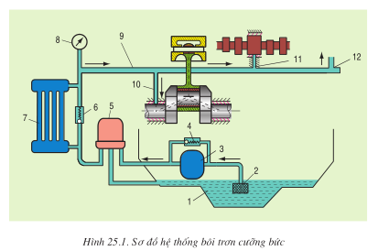​

1- Cạcte dầu: Có nhiệm vụ chứa dầu bôi trơn cung cấp cho hệ thống làm việc và lắng đọng mạt kim loại  
2- Lưới lọc,  
3- Bơm dầu: Có nhiệm vụ hút dầu bôi trơn từ cacte lên các bề mặt ma sát  
4- Van an toàn bơm dầu,  
5- Bầu lọc dầu: Có nhiệm vụ lọc dầu (có khả năng tinh lọc cao)  
6- Van khống chế lượng dầu qua két,  
7- Két làm mát dầu: Có nhiệm vụ làm mát dầu khi nhiệt độ dầu vượt quá giới hạn cho phép.  
8- Đồng hồ báo áp suất dầu,  
9- Đường dầu chính,  
10- Đường dầu bôi trơn trục khuỷu,  
11- Đường dầu bôi trơn trục cam.  
12- Đường dầu bôi trơn các bộ phận khác.  
Hệ thống bôi trơn cưỡng bức có bơm dầu tạo ra áp lực để đẩy dầu bôi trơn đến tất cả các bề mặt ma sát của các chi tiết để bôi trơn.

**2. Nguyên lý làm việc**  
Trường hợp làm việc bình thường: Khi động cơ làm việc, dầu bôi trơn được bơm dầu hút từ cacte và được lọc sạch ở bầu lọc tinh, qua van khống chế tới đường dầu chính để đi bôi trơn các chi tiết, sau đó trở về cacte

Trường hợp nhiệt độ dầu cao quá giới hạn định trước: Khi động cơ làm việc, dầu bôi trơn được bơm dầu hút từ cacte và được lọc sạch ở bầu lọc tinh, qua van khống chế tới đường dầu chính để đi bôi trơn các chi tiết, sau đó trở về cacteTrường hợp áp suất dầu vượt quá giá trị cho phép: Van an toàn sẽ mở để cho một phần dầu chảy về phía trước bơm

**BÀI TẬP ÁP DỤNG:**  
**Bài 1:**  
Trình bày đường đi của dầu trong hệ thống bôi trơn cưỡng bức ở trường hợp làm việc bình thường.  
**Trả lời:**

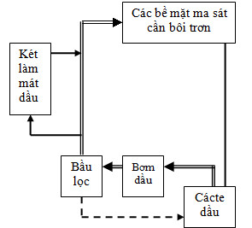​

**Bài 2:**  
Hãy nêu nhiệm vụ của hệ thống bôi trơn và kể tên các loại hệ thống bôi trơn.  
**Trả lời:**  
Nhiệm vụ:

* Đưa dầu đến bôi trơn các bề mặt ma sát của chi tiết để động cơ làm việc bình thường, đồng thời tăng tuổi thọ của các chi tiết.
* Phân loại:
* Bôi trơn vung té.
* Bôi trơn bằng cách pha dầu nhờn vào nhiên liệu.
* Bôi trơn cưỡng bức.

**Bài 3:**  
Nêu một số nguyên nhân khiến dầu bôi trơn bị nóng lên khi động cơ làm việc.  
**Trả lời:**  
Nguyên nhân dầu bôi trơn nóng là do:

* Các chi tiết của động cơ hoạt động ma sát với nhau sinh ra nhiệt, dầu bôi trơn có 2 tác dụng là làm bôi trơn bề mặt giảm ma sát và làm mát chi tiết
* Trong quá trình bôi trơn piston, các chi tiết khác gần buồng đốt của động cơ dầu bôi trơn thu nhiệt từ buồng đốt toả ra do đó hầu hết các động cơ công suất lớn và hoạt động liên tục đều cần phải có hệ thống làm mát dầu bôi trơn

**-----------------------------------------------------------------------------**